ПОЯСНИТЕЛЬНАЯ ЗАПИСКА
к проекту закона Чувашской Республики «О регулировании
отдельных вопросов продажи безалкогольных тонизирующих напитков
(в том числе энергетических) на территории Чувашской Республики»

Проект закона Чувашской Республики «О регулировании отдельных вопросов продажи безалкогольных тонизирующих напитков (в том числе энергетических) на территории Чувашской Республики» (далее – проект закона) подготовлен в соответствии с Федеральным законом от 8 августа 2024 г. № 304-ФЗ «О запрете продажи безалкогольных тонизирующих напитков (в том числе энергетических) несовершеннолетним и о внесении изменения в статью 44 Федерального закона «Об общих принципах организации публичной власти в субъектах Российской Федерации» (далее – Федеральный закон № 304-ФЗ).

Проект закона разработан в целях защиты жизни и здоровья населения Чувашской Республики от неблагоприятного воздействия безалкогольных тонизирующих напитков (в том числе энергетических).
Проект закона направлен на снижение злоупотребления безалкогольными тонизирующими напитками (в том числе энергетическими) как в обществе в целом, так и в молодежной среде, что способствует оздоровлению нации.

Проектом закона предлагается:

- ограничить время продажи безалкогольных тонизирующих напитков (в том числе энергетических) с 22 до 9 часов по местному времени;

- запретить продажу безалкогольных тонизирующих напитков (в том числе энергетических):

в зданиях, строениях, сооружениях, помещениях, используемых для непосредственного осуществления образовательной деятельности, медицинской деятельности, деятельности в области культуры, физической культуры и спорта;

на предприятиях розничной торговли, объектах общественного питания по месту их расположения в многоквартирных домах, а именно: вход для покупателей (потребителей) не должен быть организован со стороны подъезда(ов) многоквартирного дома, за исключением подъездов, являющихся эвакуационными выходами, и (или) со стороны придомовой территории;

через торговые автоматы (вендинговые автоматы).

Понятия «придомовая территория» и «торговые автоматы (вендинговые автоматы)» проектом закона предусмотрены.
Проект закона содержит обязательные требования, которые связаны с осуществлением предпринимательской деятельности, оценка их соблюдения будет осуществляться в рамках регионального государственного контроля (надзора) в области розничной продажи безалкогольных тонизирующих напитков (в том числе энергетических).
Согласно части 4 статьи 3 Федерального закона от 31 июля 2020 г. № 247-ФЗ «Об обязательных требованиях в Российской Федерации» нормативным правовым актом, содержащим обязательные требования, должен предусматриваться срок его действия, который не может превышать шесть лет со дня его вступления в силу.
Проект закона затрагивает вопросы осуществления предпринимательской деятельности, в связи с этим проведена оценка его регулирующего воздействия, по итогам которой учтены отдельные предложения хозяйствующих субъектов, а также предусмотрен переходный период для вступления в силу данного проекта закона.
Согласно Федеральному закону № 304-ФЗ проектом закона устанавливается требование об осуществлении регионального государственного контроля (надзора) в области продажи безалкогольных тонизирующих напитков (в том числе энергетических) на территории Чувашской Республики.
В соответствии с Федеральным законом № 304-ФЗ проектом закона к полномочиям Кабинета Министров Чувашской Республики отнесены определение уполномоченного исполнительного органа Чувашской Республики в области розничной продажи безалкогольных тонизирующих напитков (в том числе энергетических), утверждение положения о региональном государственном контроле (надзоре) в данной области, а также иные полномочия, отнесенные к его компетенции законодательством Российской Федерации и законодательством Чувашской Республики.
В соответствии с данными Территориального органа Федеральной службы государственной статистики по Чувашской Республике количество подконтрольных объектов (объектов розничной торговли и общественного питания) на начало 2024 года на территории Чувашской Республики составило 5120 единиц.
Согласно изменению, внесенному Федеральным законом № 304-ФЗ в часть 1 статьи 44 Федерального закона от 21 декабря 2021 г. № 414-ФЗ «Об общих принципах организации публичной власти в субъектах Российской Федерации», к полномочиям органов государственной власти субъекта Российской Федерации по предметам совместного ведения Российской Федерации и субъекта Российской Федерации, осуществляемым данными органами самостоятельно за счет средств бюджета субъекта Российской Федерации (за исключением субвенций из федерального бюджета), относится в том числе решение вопроса осуществления регионального государственного контроля (надзора) в области продажи безалкогольных тонизирующих напитков (в том числе энергетических).
С учетом указанного изменения в 2025 году Министерством экономического развития и имущественных отношений Чувашской Республики при очередном уточнении Закона Чувашской Республики «О республиканском бюджете Чувашской Республики на 2025 год и на плановый период 2026 и 2027 годов» планируется представить в адрес Министерства финансов Чувашской Республики финансово-экономическое обоснование дополнительной потребности в средствах на реализацию полномочий в области продажи безалкогольных тонизирующих напитков (в том числе энергетических) в целях увеличения предельной численности министерства с соответствующим увеличением фонда оплаты труда.
Принятие проекта закона не потребует выделения дополнительных средств из республиканского бюджета Чувашской Республики.
Принятие проекта закона не повлечет негативных социально-экономических, финансовых и иных последствий, в том числе для субъектов предпринимательской и иной экономической деятельности.

Заместитель Председателя Кабинета Министров Чувашской Республики – министр экономического развития и имущественных отношений Чувашской Республики | 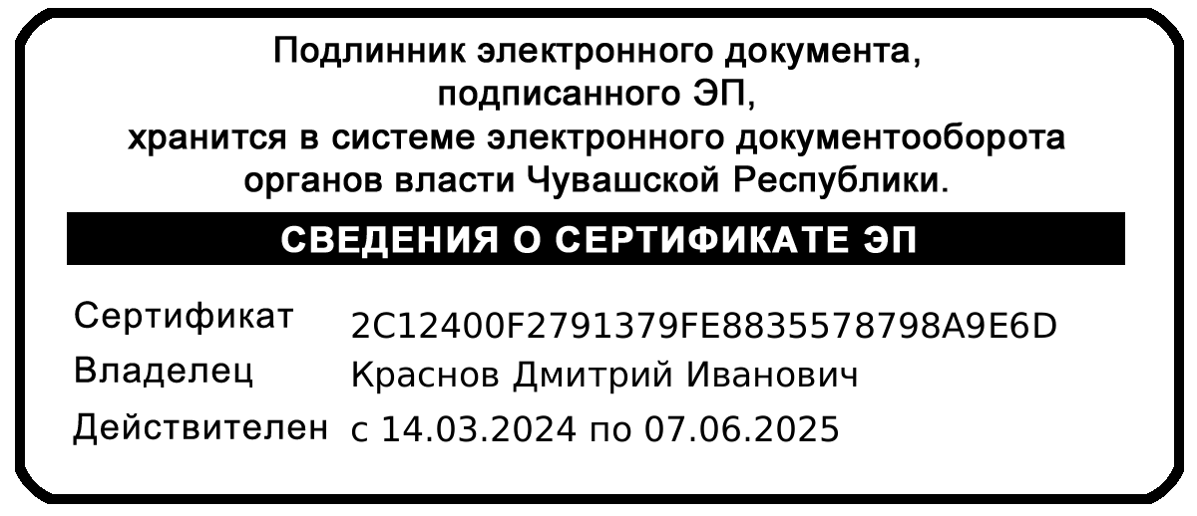 | Д.И. Краснов

